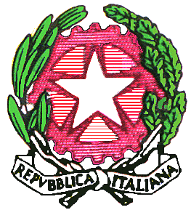 | ISTITUTO AUTONOMO COMPRENSIVO STATALE  “G. GAGLIONE”  VIA DANTE, 26 - 81020 CAPODRISE (CE)    0823/516218(Segr.) -  0823/830494 (Pres.)  C.M. CEIC83000V C.F. 80103200616  e-mail : ceic83000v@istruzione.it _ pec : ceic83000v@pec.istruzione.it  sito web : www.icgaglionecapodrise.gov .it | 

Comunicato n. 83 Capodrise, 03-02-2017

PERSONALE DOCENTE
PERSONALE ATA
GENITORI-ALUNNI
Sito WEB

OGGETTO: Assemblea Sindacale - Variazione Orario Scolastico-
- MARTEDI’ 07-02 -2016 -

Facendo seguito all’indizione dell’Assemblea Sindacale da parte della CGIL per Martedì 07 febbraio 2017, e alla massiccia adesione del personale in servizio (comunicato n.79 ), si comunica che le attività didattiche in tale giorno avranno inizio alle h.10.45 e termineranno regolarmente per la Scuola Primaria e la Scuola Secondaria.
Per la scuola dell’Infanzia i docenti lavoreranno in compresenza, nel solo orario antimeridiano: gli alunni usciranno alle h. 14.00 con regolare servizio di mensa scolastica.
Si pregano i docenti di avvertire le famiglie degli alunni mediante avviso scritto.

F.to Il Dirigente Scolastico
Prof.ssa Maria BELFIORE

